A Hajdú-Bihar megyei városok foglalkoztatási helyzetének alakulása a rendszerváltástól napjainkig*
KONCZ GÁBOR – BALCSÓK ISTVÁN**

1. Bevezetés
A foglalkoztatottsági viszonyok és lehetőségek alakulása, illetve a potenciálisan rendelkezésre álló munkaerő minősége a témával mélyebben és érintőlegesen foglalkozó valamennyi kutató megállapításai szerint igen fontos elemét jelentik egy régió, egy térség vagy egy település versenyképességének. Az alábbi tanulmányban Hajdú-Bihar megye városi jogállású településeinek néhány foglalkoztatottsági, illetőleg ahhoz szorosan kapcsolódó egyéb jellemvonását tekintjük át, elsősorban az elmúlt bő másfél évtizedben bekövetkezett változásokra, valamint a területi sajátosságokra koncentrálva.
A foglalkoztatás jelenlegi helyzetének és főbb trendjeinek vizsgálata a hajdú-bihari városokban nem csak azért indokolt, mert a megye közismerten tartósan rossz munkanélküliségi mutatókkal rendelkezik, hanem azért is, mert a városhálózat több szempontból is komoly ellentmondásokkal jellemezhető. Noha Hajdú-Bihar mind a városi lakosság arányát (közel 80%), mind pedig a városi jogállású települések részarányát (a településhálózat egynegyede tartozik ebbe a kategóriába) tekintve az első helyet foglalja el az országos rangsorban, vagyis a legurbanizáltabb térségnek számít, azonban a városok jelentős része a társadalmi-gazdasági és infrastrukturális szempontból elmaradott, illetőleg magas munkanélküliséggel sújtott térségben található, esetenként maga is ebbe a kategóriába tartozik.
Az elmúlt másfél évtizedben a magyar munkaerőpiacon lezajlott folyamatok ismeretében aligha vitatható az a megállapítás, hogy ÉK-Magyarország, ezen belül pedig Hajdú-Bihar megyében a munkanélküliek magas száma és aránya már hosszú évek óta elhúzódó, igen súlyos problémákat okoz a gazdaság és a társadalom normális működésében, mivel az itt élő emberek szinte mindegyikét érintő állandóan meglévő feszültségek forrása.
A munkaerőpiac egyensúlyi helyzetének megbomlása alapvetően két ok miatt léphet fel (és ez természetesen egy jól működő munkaerőpiacon is előfordulhat): vagy munkaerőhiány („globális kereslet”), vagy munkaerő-felesleg („globális túlkínálat”) jelentkezik. Az államszocialista rendszerre az előbbi, míg a működő piacgazdaságok gyakorlatilag mindegyikére az utóbbi a jellemző, és ennek a munkanélküliség a legszembetűnőbb megjelenési formája.
A munkanélküliség szerencsés esetben csak a „két munkahely közötti átmeneti időszakot” jelenti az érintett munkavállalók számára, azonban ha nagyobb tömegeket érint, sőt tartósan magas szinten állandósul egy térségben, akkor ez már komoly strukturális problémákra világít rá, és a munkanélküliség egyfajta indikátorrá válik. Egy olyan indikátorrá, amely a széles összefüggésrendszer miatt jól jelzi a helyi gazdaság és társadalom potenciálját, illetve verseny-, megújuló- és alkalmazkodóképességét. Az alábbiakban ezért arra törekszünk, hogy ebből a nézőpontból kiindulva (a teljesség igénye nélkül) mérjük fel a hajdú-bihari városok munkaerőpiaci helyzetének alakulását az 1992-től 2002-ig terjedő időszakban.
2. A foglalkoztatottság alakulása
Az elmúlt bő másfél évtized mélyreható gazdasági, társadalmi és politikai változásai természetszerűleg alapvetően megváltoztatták a munkaerőpiac működési feltételrendszerét is. A munkaerőpiac működésével, illetve annak egyensúlyi zavaraival számos tudományterület (geográfia, közgazdaságtan, szociológia stb.) foglalkozik behatóan, és a jelenségek összetettségét figyelembe véve ez teljesen érthető. Noha minden tudományterület a saját szempontrendszerét használja, abban mégis egyetértés alakult ki, hogy a munkaerőpiac tulajdonképpen egy olyan közeg, ahol az emberi erőforrásokkal való közvetlen gazdálkodás folyik. Ez a piac ugyanakkor más, mint a többi: itt maga az ember az árucikk, ezért a működési feltételeket a gazdasági érdekeken túl számos egyéb tényező (pl. a szociális szempontok) is meghatározzák, vagyis a működése jóval bonyolultabb bármelyik elméleti modellnél (Bánfalvy Cs. 1989; Fazekas K. 1997; Ekéné Zamárdi I. 2001).
A munkaerőpiac tehát – ahogyan ezt a rendszerváltást követően Magyarországon több tíz- sőt százezren a saját bőrükön is megtapasztalhatták – nem pusztán elméleti fogalom, hanem a maga sajátos működési feltételei ellenére a „valóságos” piacokhoz igen hasonlóan funkcionáló közeg. A megállapítás napjainkban már evidensnek tűnik, de nem feledkezhetünk meg arról, hogy a volt szocialista tömb országaiban a rendszer már alapjaiban elvetette a munkaerőpiac létezését, mivel a munkaerőt egyáltalán nem tekintette árucikknek.
A szocialista társadalom vívmányának tekintett teljes foglalkoztatottság politikája az 1980-as évek közepére csődöt mondott, mivel a fokozódó gazdasági problémák következtében drasztikusan lecsökkent a munkaerő iránti kereslet, és a korábban jellemző krónikus munkaerőhiány helyébe lépett az egyre nagyobb tömegeket érintő rejtett, ún. „kapun belüli” munkanélküliség. Az 1990-es évek elején robbanásszerűen felszínre kerülő problémák különösen a keleti országrészben állították megoldhatatlannak tűnő problémák elé az illetékeseket.
A foglalkoztatottsági szint drasztikus visszaesése, illetve ezzel párhuzamosan a munkanélküliség nagyon gyors felfutása leginkább annak tudható be, hogy az 1990-es évek elején a korábbi biztos exportpiacok közel egyharmadát veszítette el az ország, miközben nem sikerült betörni egyetlen új piacra sem. Az összeomló KGST maga alá temetett jónéhány, a keleti piacokra termelő szocialista nagyvállalatot, mivel ezek legtöbbször silány minőségű termékeit a piacorientáció-váltást követően a nyugati országokban nem kívánták megvásárolni; az egykori felvevőpiacaikról pedig eltűnt a fizetőképes kereslet.
Az export hirtelen történő visszaesése a termelés hasonlóan gyors mérséklődését vonta maga után: a KGST széthullása mintegy 30-40%-os csökkenést eredményezett az iparban, különösen a gépipart, a textilipart és az élelmiszeripart állítva igen súlyos problémák elé. Nem feledkezhetünk meg a hazai kereslet beszűküléséről sem, mivel az átalakulások Magyarországon is jelentős életszínvonal-csökkenéssel jártak. A válsággóccá vált ágazatokból a veszteségek csökkentése érdekében tömegével bocsátották el a feleslegessé vált munkaerőt, és a vállalatok jelentős része az utaztatási költségek minimalizálására törekedve már a kezdeti időktől fogva az ingázó dolgozóktól szabadult meg a leggyorsabban.
Az ingázás lehetőségeinek gyors beszűkülése igen súlyosan érintette azokat a zömében ÉK-magyarországi területeket, ahol hagyományosan magas volt a távolsági ingázók száma, így a Budapesten illetve más megyékben történt létszámleépítések erőteljesen éreztették negatív hatásaikat. Ez a folyamat természetesen magukban az érintett térségekben szintén lejátszódott, és ennek leginkább az egyébként is hátrányos helyzetben levő, nehezen megközelíthető határmenti falvak lettek az igazi kárvallottjai.
A piacvesztés következményeként a vidéki iparosítás korszakában az Alföldre, illetve ezen belül Hajdú-Biharba telepített üzemek jelentős hányadában zajlott le komoly létszámleépítés, és sok hullott közülük darabjaira vagy került felszámolásra (GÖCS, Hajdúsági Iparművek, ELZETT stb.). Mindezt hűen tükrözi az a tény, hogy a foglalkoztatott népesség arányának 1990-2001 között vizsgált változását tekintve a megyének és városi címmel rendelkező településeinek az országos átlagnál jóval rosszabbak a mutatói (1. ábra).
1. ábra
A foglalkoztatott népesség arányának változása 1990-2001 között
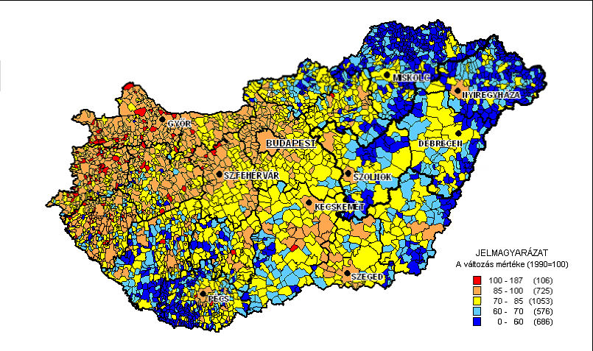
Forrás: Saját szerkesztés népszámlálási adatok alapján.
A térképről könnyen leolvasható, hogy a két népszámlálás között eltelt időszakban gyakorlatilag az ország egészét tekintve jelentős visszaesés következett be a foglalkoztatottak arányában, mindössze 106 településen következett be valamilyen szintű emelkedés. Az esetek döntő többségében azonban a 17,1 százalékos országos átlagnál nagyobb visszaesést regisztrálhatunk. Hajdú-Bihar megye esetében ez az érték már 23,7%, és ezt is csak Debrecen átlagosnál kedvezőbb értéke (15%) javítja fel. A többi város együttes értéke már további négy százalékponttal kedvezőtlenebb a megyei átlagnál, és bár a hajdú-bihari falvak átlagértékét (34,9%) jóval meghaladja, azonban az ország többi városához viszonyítva kétszer magasabb szintet mutat.
A legnagyobb visszaesés Létavértesen következett be, itt a korábbi érték alig több mint felét éri el a 2001-es adat, és ennél a városokat tekintve csak Balkány és Cigánd (mindkettőt 2004-ben nyilvánították várossá) mutatója kedvezőtlenebb. Tovább rontja a képet, hogy Nyíradony, Hajdúhadház és Hajdúsámson esetében ugyancsak legalább 40 százalékos volt a visszaesés, és ebbe a kategóriába csak Jász-Nagykun-Szolnok, Békés (1-1 település), Szabolcs-Szatmár-Bereg (2 település) és Borsod-Abaúj-Zemplén megyéből (5 település) kerültek be városok. A lista ellenkező végét tekintve sem jobb a helyzet, mivel a magasan a legjobb értékkel rendelkező Debrecen mindössze 99. a rangsorban, és Miskolc kivételével valamennyi régióközpont, illetőleg Szolnok és Nyíregyháza is megelőzi.
A fentebbi adatok ismeretében nem meglepő, hogy a foglalkoztatott népesség aránya 2001-ben mind a megyében, mind a városokban az országos átlag alatt marad. Hajdú-Biharban a teljes népességhez viszonyítva alig 32% a foglalkoztatottak aránya, és a kedvezőtlen helyzetet jelzi, hogy ez gyakorlatilag megegyezik a magyarországi falvak átlagával. A megye városait tekintve (Debrecent kivéve) még kedvezőtlenebb a kép, mert azok már hat százalékponttal maradnak a 36,2%-os országos átlagérték alatt, Debrecen viszont 0,5 %ponttal meghaladja azt.
Az egyes városi jogállású településeket tekintve ismét Létavértes (21,7%) van a legkedvezőtlenebb helyzetben, de Hajdúhadház, Nyíradony, Komádi, Tiszacsege, valamint Hajdúsámson esetében sem éri el a mutató értéke a 25%-ot – és ez mindössze további 13 városról mondható el az országban, amelyek közül hét Borsod-Abaúj-Zemplénben, öt pedig Szabolcs-Szatmár-Beregben található. A legjobb értékkel rendelkező Debrecen ebben az összevetésben már csak 118. a listán, és Miskolc kivételével valamennyi regionális központ, illetve a másik két észak-alföldi megyeszékhely is megelőzi.
3. Teljes foglalkoztatottság helyett tömeges munkanélküliség
A foglalkoztatottak számának és arányának drasztikus visszaesésével párhuzamosan az 1990-es évek elején váratlan és igen nagy arányú emelkedést követően tömegessé vált a csak 1989 óta kezelni próbált (és alig két évvel korábban elismert) munkanélküliség. A nyílt munkanélküliségről szóló adatok első közlésekor a hivatalos álláspont szerint elhanyagolható mértékű volt a probléma, és azt várták, hogy átmeneti jelenségként hamarosan magától is megszűnik. Az első aggasztó jelek azonban már a rendszerváltás évében jelentkeztek: a korábban jellemző néhány száz fő helyett 1990. január hónapban már 23 ezer munkanélkülit tartottak nyilván, bár a regisztrált üres álláshelyek száma egészen májusig meghaladta ezt az értéket. A későbbiekben ez a tendencia megfordult, és a munkanélküliek száma ettől kezdve folyamatosan emelkedett (Dövényi Z. 2001).
Az igazán nagy megrázkódtatás azonban csak ezt követően, 1991 és 1992 folyamán következett be: 1992-re az 1989-ben létező munkahelyek csaknem egyharmada megszűnt, és ennek következtében közel egymillió ember veszítette el az állását. A munkanélküliség tehát tragikus hirtelenséggel, a piacgazdaságokra is csak igen ritkán jellemző ütemben szökött fel. A regisztrált munkanélküliek abszolút száma és aránya 1993. februárban érte el a csúcspontját: ekkor összességében 705.032 fő szerepelt a Munkaügyi Központok adatbázisaiban, ami a gazdaságilag aktív népességhez viszonyítva 13,6%-os arányt jelentett. Az azóta eltelt időszakban jelentős, de nem folyamatos, és területileg igen erősen differenciált csökkenés következett be a nyilvántartott munkanélküliek számában és arányában (Balcsók I. 2001).
Az ország egészét tekintve jellemző területi sajátosság, hogy a tartósan magas szinten állandósuló strukturális munkanélküliséggel sújtott térségek Északkelet- és Délnyugat-Magyarországon gyakorlatilag egybefüggő területeket alkotnak, jól kirajzolva ezáltal a gazdasági-társadalmi szempontból hátrányos helyzetben lévő külső és belső perifériákat. Az éles területi különbségek mellett figyelemreméltó, hogy a legkedvezőtlenebb helyzetben lévő települések munkanélküliségi mutatója (vagyis a regisztrált munkanélkülieknek a munkaképes korú népességhez viszonyított aránya) nyolc-kilencszeresen múlja felül az országos átlagot.
Hajdú-Bihar megye hátrányos munkaerőpiaci helyzetét mutatja, hogy nincs olyan település a megyében, ahol a munkanélküliségi mutató ne haladná meg az országos átlag felét, és mindössze hat olyat találunk, amelyik országos átlag alatti értékkel rendelkezik. Ezzel szemben 13 településen az országos átlag háromszorosánál is magasabb a munkanélküliségi mutató, és nyolc falut valamint egy várost (Hajdúhadház) találunk a 300 legmagasabb munkanélküliséggel sújtott település között. A városoknak az országos középértéknél valamivel kedvezőbb Debrecen adatai nélkül számított átlagértéke (9,4%) közel 1,8-szeresen haladja meg a Magyarország egészére jellemzőt.
Mindezek alapján nem meglepő, hogy a 274 város közül három hajdú-biharit találunk az öt legmagasabb mutatóval rendelkező között, és Hajdúhadház, valamint a közvetlenül őt követő Komádi csak a Borsod megyei Göncöt előzi meg, és közéjük, valamint Tiszacsege közé ékelődik be a szintén borsodi Szendrő. A legkedvezőbb helyzetben lévő megyeszékhely viszont még a városok között is csak a 107. helyen áll a listán, és a foglalkoztatottsági adatok esetében leírtak ebben az összevetésben is helytállóak.
A megye szempontjából az előzőeknél is kedvezőtlenebb tényező, hogy a munkanélküliség szintje tartósan az országos átlag felett alakul (általában annak másfél-kétszerese), és az utóbbi években sem csökkent a lemaradás a fejlettebb térségekhez viszonyítva. A megye városainak és falvainak nagy része – Borsod-Abaúj-Zemplénhez, Szabolcs-Szatmár-Bereghez és Nógrádhoz hasonlóan – tartósan, évtizedes távlatban is a legkedvezőtlenebb munkanélküliségi mutatókkal rendelkező települései közé tartoznak (2. ábra).
2. ábra
Az országos rangsorban a munkanélküliségi mutató 1993-2002 közötti rangsorai alapján elfoglalt helyezések településenként

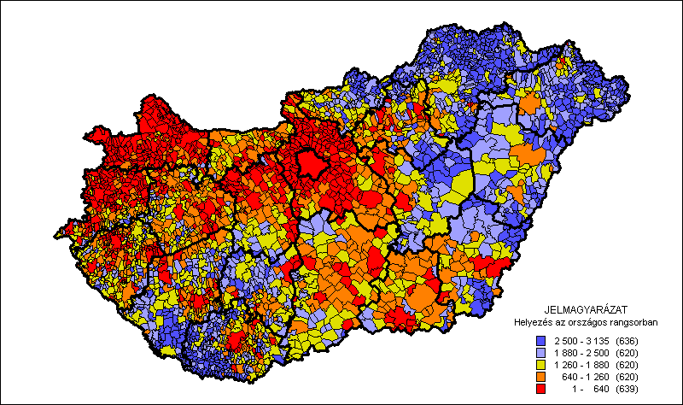
Forrás: Saját szerkesztés az Állami Foglalkoztatási Hivatal adatai alapján.
A térkép adataiból kitűnik, hogy a munkanélküliség területi struktúrája nem sokat változott az elmúlt bő egy évtizedben. Kistérségi szinten vizsgálódva elmondható, hogy az 1992-ben a 25 legmagasabb munkanélküliséggel sújtott térség közé tartozók közül 15 ma is ebben a kategóriában található, és az ellenkező végletet jelentő, a lista élén álló csoportban is hasonló (14 darab) ez az arány. A vizsgált időszak egészét tekintve az ország városai közül Nagyecsedet és Göncöt megelőzve Hajdúhadház van a legrosszabb helyzetben, és a legjobb átlagértékkel rendelkező Debrecen is csak 101. a listán.
A stabil, és egyre inkább megmerevedni látszó térbeli elrendeződés ellenére a munkanélküliek számának és az aktív korú népességhez viszonyított arányának alakulásában lezajlott két, hatásait tekintve gyökeresen ellentétes tendencia. Egyfelől a regisztrált munkanélküliek száma és aránya országos átlagban dinamikusan csökkent, másrészt azonban ezzel egyidejűleg jelentősen nőtt az átlaghoz viszonyított eltérések szélsőértékei között mérhető különbség.
A munkaügyi központok nyilvántartásaiban szereplő regisztrált munkanélküliek száma az 1992. december 20-i 663.027 főről 2002 azonos időszakára 344.901 főre csökkent, vagyis alig több mint felére esett vissza, és ennek megfelelően a munkanélküliségi mutató 11,1%-ról 5,3%-ra mérséklődött. Ez nagyon komoly előrelépésként értékelhető még annak ismeretében is, hogy ebben az aktív foglalkoztatáspolitikai eszközök eredményes alkalmazása mellett vitathatatlanul jelentős szerepet játszottak az időközben bekövetkezett – és sok esetben a regisztrált munkanélküliek számának csökkenését eredményező – adminisztratív változások (a jövedelempótló támogatás vagy a pályakezdők munkanélküli segélyének megszüntetése, a járadékra való jogosultság időtartamának többszöri csökkentése stb.).
Az országosan csökkenő tendenciával párhuzamosan azonban kistérségi és települési szinten a szélsőértékek irányába történő elmozdulás következett be. A folyamat alapvetően arra vezethető vissza, hogy az egyébként is kedvezőbb helyzetben lévő területeken (pl. Budapest és az agglomeráció, Nyugat-Magyarország) tovább csökkent a munkanélküliség, míg az eleve magas munkanélküliséggel sújtott térségekben (Északkelet-Magyarország, Dél-Baranya stb.) összességében csak az átlagnál lassabban, vagy egyáltalán nem csökkent a regisztrált munkanélküliek aránya.
A munkanélküliek számának és arányának az országos átlagnál lassabb csökkenése, stagnálása, illetve esetenként emelkedése magával vonta az országos átlaghoz viszonyított negatív irányú eltérés amplitúdójának növekedését is. Miközben ugyanis 1992-ben a települések zöme az országos átlag körüli értékekkel rendelkezett (1833 darab esett a 0,5-1,5-szeres szorzójú csoportba), és a középérték fele alatti, illetve 2,5-szerese feletti kategória súlya relatíve alacsony volt (138, illetve 239 darab tartozott ide), addig 2002-re a két utóbbi részesedése jelentősen nőtt (310, illetve 655(!) darab), míg az előbbié értelemszerűen visszaesett (1452 darab).
A munkanélküliség szintje tehát a kedvező és a kedvezőtlen helyzetben levő térségekben-régiókban egyaránt homogenizálódott, mert előbbi esetben az alacsony, utóbbiban pedig a magas munkanélküliséggel sújtott területek növelték jelentősen területi kiterjedésüket, és Kelet-Magyarországon egy jól kirajzolódó, Ny–K-i, illetve DNy–ÉK-i irányú elmozdulás következett be. Ennek eredményeként egyre élesebben határolódnak el egymástól a különböző adottságú térségek, és kistérségi-települési szinten még inkább érzékelhetővé válik a foglalkoztatási szempontból válságban lévő területek fokozatos leszakadása.
A Hajdú-Bihar megyén belüli területi különbségeket települési szinten megvizsgálva egyfelől szembetűnő az országos átlagtól való eltérés még nagyobb volumene, másrészt pedig az, hogy a megyén belül tartósan magas munkanélküliséggel küzdő térségek-települések területi elhelyezkedése gyakorlatilag szintén állandósult a munkanélküliség hivatalos elismerése óta eltelt bő másfél évtizedben, és napjainkban is a periférikus fekvésű területein (Sárrét, Bihar, Dél-Nyírség, Tisza-mente) jelentkeznek a legnagyobb foglalkoztatottsági és munkanélküliségi problémák. A rendszerváltással felszínre kerülő gondok néhány kivételtől eltekintve természetszerűleg a falvakat sújtották leginkább, bár a fentebb említett perifériaterületek városai a legtöbb esetben csak kicsivel voltak/vannak kedvezőbb helyzetben a közvetlen környezetüknél (Hajdúhadház és Komádi esetében még ez a kitétel sem igaz).
A jelenleg érvényben lévő kormányrendelet az országos átlagot 1,75-szoros mértékben meghaladó településeket sorolja a tartósan magas munkanélküliséggel sújtott kategóriába, és noha ez a korábban meghatározott 1,5-es értéknél szigorúbb kritériumot jelent, a megye településeinek zöme továbbra sem került ki a legkedvezőtlenebb helyzetű csoportból. Az elmúlt másfél évtizedben tehát nem sikerült közelíteni az országos átlagértékhez, és a megyében megfigyelhető komoly területi különbségek sem mérséklődtek, sőt, inkább megmerevedett a struktúra.
4. Kevés munkaalkalom, kedvezőtlen struktúrák – mit hoz a jövő?
Hajdú-Bihar megye településeinek az országos átlagnál érezhetően rosszabb foglalkoztatottsági és munkanélküliségi mutatói számos külső és belső tényező együttes eredményeként alakultak ki és váltak tartóssá. A problémák olyannyira sokrétűek, az összefüggéseknek annyira bonyolult láncolata alakult ki, hogy rendkívül nehéz a jövőbeni tendenciák felvázolása – ezért a jelenlegi tanulmány keretei között nem célunk, hogy az okokat, illetve összefüggéseket teljes alapossággal feltárjuk és elemezzük, azonban két, a jövőbeni továbblépés lehetőségeit alapvetően meghatározó összetevőt külön is ki kívánunk emelni.
A jelenlegi állapotokból kiindulva nem kell nagy jóstehetség annak prognosztizálásához, hogy a legnagyobb gondokat a jövőben is a munkalehetőségek hiánya, a munkahelyek csekély száma fogja okozni. A magas szintű munkanélküliség állandósulásának egyik legfontosabb kiváltó oka ugyanis az, hogy a betölthető üres álláshelyek száma több évre visszamenően jóval alacsonyabb, mint a munkát kereső embereké.
Noha a munkaügyi kirendeltségek által statisztikailag feldolgozott és havi rendszerességgel vezetett ún. bejelentett érvényes üres álláshelyekre vonatkozó adatok sok szempontból torzítanak a valós helyzeten (a ténylegesen bejelentett munkalehetőségek a törvényi kötelezettség ellenére nem érik el a tényleges álláshelyek felét sem, zömében az önkormányzatok köz- és közhasznú munkálatokra vonatkozó igényeit tükrözik), mégis elgondolkodtatóak. A téli időszakokban ugyanis néhány kirendeltség (pl. Biharkeresztes, Vámospércs vagy Létavértes térsége) esetében már többször előfordult, hogy az egy álláshelyre jutó munkanélküliek száma elérte az országos átlag tízszeresét, és a létavértesi kirendeltség területén esetenként megközelítette a 400 főt.
Hasonlóan kedvezőtlen következtetésekre ad okot az is, ha az 1000 lakosra jutó működő vállalkozások számát vizsgáljuk meg. Hajdú-Bihar 67,8-es értéke ugyanis jelentősen elmarad a 84,3-es országos átlagtól, és még ennél is komolyabb lemaradást mérhetünk abban az esetben, ha a megye városainak Debrecen nélkül számított átlagértékét (53,4) vizsgáljuk – amit egyébként még Hajdúszoboszló is jelentősen feljavít. Jellemző, hogy egyrészt ez az érték alig haladja meg a magyarországi falvak átlagát, másrészt pedig az egész országban mindössze három olyan város található, ahol kevesebb, mint 30 vállalkozás jut ezer lakosra, és Komádi, illetve Hajdúhadház adatainál csak Cigánd mutatója rosszabb. Általánosságban elmondható, hogy a települések mérete és földrajzi fekvése jelentősen meghatározza az értékek megyén belüli szóródását, mivel a hajdúvárosok közepes, míg Hajdúszoboszló, és különösen az országos városi lista 41. helyén álló Debrecen az átlagnál jobb mutatókkal rendelkeznek (3. ábra).
3. ábra
A működő vállalkozások 1000 lakosra jutó száma településenként 2002-ben
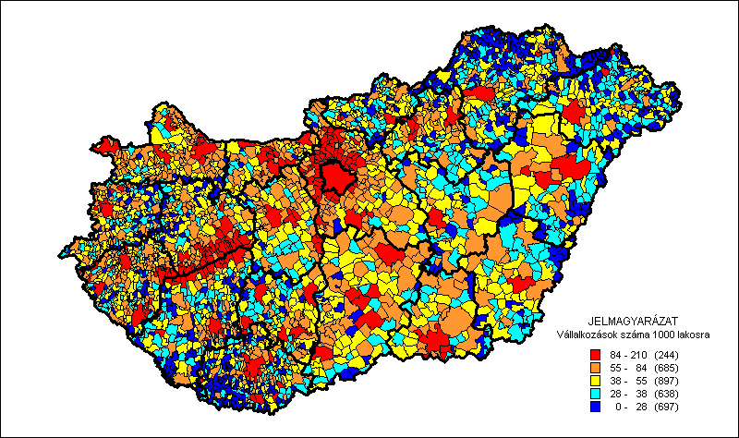
Forrás: Saját szerkesztés a KSH T-STAR adatbázisai alapján.
A foglalkoztatottság növelésében, illetőleg a munkanélküliség csökkentésében elvitathatatlanul elsőrendű szerepe van az új munkahelyek létesítésének, emiatt viszont egyáltalán nem mellékes kérdés, hogy az egy adott területen rendelkezésre álló potenciális munkaerőbázis képzettségi viszonyai vonzó tényezőt jelentenek-e az új befektetők számára. A hajdúvárosok fejlett középiskolai hálózatából kiindulva, illetve azt alapul véve, hogy Debrecenben működik az ország legszélesebb képzési spektrummal rendelkező felsőoktatási intézménye, talán kissé meglepően hat, de a megye ebben a tekintetben sincs kedvező helyzetben.
Az adatok azt mutatják, hogy Hajdú-Biharban mind a teljes népesség, mind a foglalkoztatottak, mind pedig a munkanélküliek képzettségi szintje rosszabb az átlagnál, mivel minden esetben magasabb a legfeljebb az általános iskolát – vagy még azt sem – befejezők aránya, miközben az érettségizettek és a diplomások aránya (az előbbinél kisebb mértékben ugyan) elmarad az országos átlagtól. A megyén belül természetesen jelentős különbségek alakultak ki az egyes települések között, és ezek a regisztrált munkanélküliek jól nyomon követhető képzettségi struktúrája alapján szintén megmerevedni látszanak, nehéz helyzetbe hozva a periférikus fekvésű térségeket.
A rendelkezésre álló számos mutató közül a következőkben az általános iskola első osztályát sem befejezők arányának területi különbségeit elemezzük érintőlegesen. Bár szándékaink szerint nem a negatívumok kiemelésére törekszünk (még akkor sem, ha az eddigiekben – kényszerűségből – zömében ezt tettük), de mivel ez az egyetlen olyan csoport, amely még a képzési-átképzési programokba is csak hosszabb-rövidebb felzárkóztatás után vonható be, ezért arányuk támpontot nyújthat ahhoz, hogy egy térség vagy település mennyire gyorsan tud reagálni a munkaerőpiaci kihívásokra.
Az általános iskola első osztályát sem befejezőknek a hét évesnél idősebb népességen belüli arányát feltüntető térképen jól látható, hogy Hajdú-Bihar megye településeinek többsége az országos átlagnál kedvezőtlenebb értékekkel rendelkezik, és a már többször emlegetett periférikus térségek összefüggő területeket alkotnak (4. ábra). Ebből kiindulva nem hat meglepetésként, hogy a hajdú-bihari városok átlaga csaknem másfélszeresen múlja felül az 1,7%-os országos középértéket, és alig valamivel haladja meg a megye falvainak átlagértékét.
4. ábra
Az általános iskola első osztályát sem befejezők aránya a 7 évesnél idősebb népességből 2001-ben
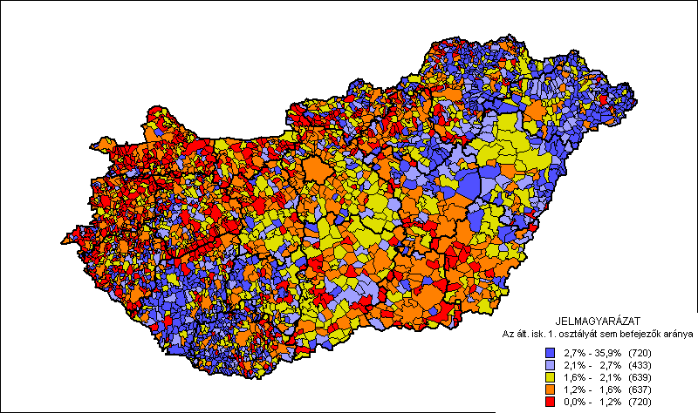
Forrás: Saját szerkesztés népszámlálási adatok alapján.
Igaz ugyan, hogy ebből a szempontból vizsgálva a korábbiaknál kedvezőbb kép alakulhat ki bennünk, mivel az öt legrosszabb mutatóval rendelkező város között csak egy hajdú-bihari (Hajdúhadház) található, ám az elgondolkodtató, hogy egy csaknem 13 ezer lakosú településen a népesség mintegy 5%-a tartozik ebbe a kategóriába. A legjobb értékkel rendelkező Hajdúszoboszló ugyan 0,2%ponttal az országos átlag alatt marad, de ezzel is csak a 128. helyre kerül a városok rangsorában.
A regisztrált munkanélküliek iskolai végzettség szerinti összetétele összességében kedvezőtlenebb a teljes népesség esetében jellemző adatoknál, és bár az elmúlt években nem következett be lényegi átrendeződés, azonban néhány, az ország egészére ugyancsak jellemző tendencia Hajdú-Bihar megyében is jól nyomon követhető (5. ábra). A diagram adataiból az is nyilvánvalóvá válik, hogy több szempontból lényeges eltérések mutathatók ki a megye egésze, illetve a megyeszékhely között (a megyei adatokat az egyes területblokkok mutatják, Debrecen értékeit pedig az elütő színű vonalak jelzik).

3. ÁBRA
A regisztrált munkanélküliek iskolai végzettség szerinti összetételének alakulása (1992-2002)
Forrás: Saját szerkesztés a Foglalkoztatási Hivatal adatai alapján
A megye egészét tekintve a legszembetűnőbb változás a szakmunkásképző iskolát végzett munkanélküliek arányának folyamatos csökkenése, illetőleg a legfeljebb általános iskolai végzettséggel (vagy azzal sem) rendelkezők arányának az elmúlt néhány évben megfigyelhető mérsékelt emelkedése. A megyeszékhelyen ugyanakkor ezzel éppen ellentétes tendencia zajlott le, és itt sokkal markánsabban jelentkezett egy, az egyébként a megyei átlag esetében is tetten érhető folyamat: a diplomás munkanélküliek arányának dinamikus emelkedése.
A legnagyobb tanulság azonban mégis az, hogy a képzések és átképzések állandó alkalmazása, illetőleg az újonnan belépő pályakezdő fiatalok folyamatosan javuló képzettsége ellenére összességében gyakorlatilag csak elenyésző változások következtek be a bő egy évtized alatt – vagyis igen komoly ráfordítások, és vélhetően sok idő kell ahhoz, hogy a jelenleg állás nélkül levő több ezres „stabil munkanélküli mag” képzettségi szerkezetét kedvező irányba lehessen elmozdítani.
A feladat azért is különösen nehéz, mert a kedvezőtlen iskolázottsági mutatók tartóssá válásában jelentős (de nem kizárólagos!) szerepe van az érintett térségekben-településeken élő, az országos átlagot jelentősen meghaladó arányban reprezentált roma népességnek, és esetükben többszörösen halmozott rétegspecifikus problémákról van szó. Ezeket azonban valamilyen módon meg kell oldani, mivel a romák mintegy 80%-a kiszorult a legális munkaerőpiacról, egyszerre sújtja őket a szegénységi és a munkanélküliségi csapda, és a hátrányos helyzet újratermelődése már rövid távon is kezelhetetlenné teheti a munkaerőpiaci-társadalmi feszültségeket.
A tanulmányban leírtakat röviden összefoglalva tehát elmondható, hogy a munkanélküliség tömegessé válásától napjainkig terjedő időszakban Hajdú-Bihar megye számos tényező (kevés munkahely, tőkeerős multinacionális cégek hiánya stb.) miatt nem tudott javítani az országos rangsorban elfoglalt kedvezőtlen helyzetén. A vizsgált időszakban sem a megyén belüli területi egyenlőtlenségek, sem a regisztrált munkanélküliek összetétele nem változott meg alapvető mértékben.
A munkapiacon megfigyelhető éles területi egyenlőtlenségeket számos, a legkülönbözőbb területekre kiterjedő tényező váltja ki, amelyek általában egymás hatását erősítve jelentkeznek. A bonyolult – térbeli – struktúra kialakulásában egyebek mellett szerepet játszik a helyi gazdaság teljesítőképessége és szerkezete, az infrastrukturális hálózatok fejlettségi állapota (ez jelentős mértékben meghatározza az elérhetőségi viszonyokat, a tőkevonzó képességet stb.), a rendelkezésre álló munkaerő összetétele (demográfiai, képzettségi szerkezet), vagy a helyi társadalom szerkezete, aktuális állapota (bérviszonyok, szegregáció stb.).
IRODALOMJEGYZÉK

Balcsók István (2001) Sokasodó gondok - szerény lehetőségek az északkeleti határ mente munkaerőpiacán. In: A határmentiség kérdőjelei az Északkelet-Alföldön. (Szerk.: Baranyi Béla.) MTA Regionális Kutatások Központja Pécs, 170-215. o.
Bánfalvy Cs. (1989) A munkanélküliség. Budapest, 230 o.
Dövényi Z. (2001) Foglalkoztatottság és a munkanélküliség történeti és földrajzi aspektusai Magyarországon és Németország új tartományaiban. MTA doktori értekezés, Budapest, 164 o.
Ekéné Zamárdi I. (2001) Munkaerőpiacok Kelet-Magyarországon a rendszerváltás után. In: A földrajz eredményei az új évezred küszöbén. A Magyar Földrajzi Konferencia tudományos közleményei. Szeged, 2001. október 25-27. Szerk. Dormány G., Kovács F., Péti M., Rakonczai J. Szeged: SZTE TTK Természeti Földrajzi Tanszék, 2001. [4] o. CD-ROM
Fazekas K. (1997) A magyarországi régiók fejlődését meghatározó tényezők 1990-1996 között. In: Az emberi erőforrások hasznosítása, fejlesztése Magyarországon és Észak-Dunántúlon. Tudományos konferencia. (Szerk.: Hervainé Szabó Gy. – Szabó P.) Veszprém, MTA VEAB, 49-60. o.

* : A tanulmány az OTKA T. 043210 sz. kutatási program támogatásával készült.
** : A szerzők a Magyar Tudományos Akadémia Regionális kutatások Központja Alföldi Tudományos Intézet Debreceni Osztályának tudományos segédmunkatársai

